Dzień dobry kochani!
Bardzo Wam dziękuję za systematyczną pracę. Jestem z Wam bardzo dumna i cieszę się, że tak doskonale sobie radzicie. Myślę, że jest to również zasługa Waszych rodziców i tego, że starają się pracować z Wami, za co jestem im bardzo wdzięczna. Przed nami krótszy tydzień, ponieważ w piątek rozpoczyna się już maj.
W tym tygodniu skupimy się na lekturze „Mikołajek”. Mam nadzieję, że spodobały się Wam przygodny tytułowego bohatera i jego kolegów. Zdradzę Wam, że w dzieciństwie uwielbiałam czytać „Mikołajka” i z wielką przyjemnością wróciłam do tej lektury.
Życzę Wam powodzenia i pozdrawiam! Jeżeli macie pytania, wątpliwości zawsze możecie do mnie napisać.
W. Wydro
27.04.2020 r. – poniedziałek
Temat: Mikołajek i jego przyjaciele.
(Dzień dobry. Dzisiejsza lekcja będzie dotyczyć Mikołajka i jego najbliższych przyjaciół. Mam nadzieję, że zadania nie sprawią Wam problemu. Jeżeli ktoś jednak będzie miał pytania proszę pisać to podpowiem, gdzie szukać odpowiedzi).
Zadanie 1 – Na sam początek proszę przeczytać ramkę i uzupełnić notatkę.
(Podpowiedź drugiego autora znajdziecie na okładce lektury, wiek urodzenia to XX).
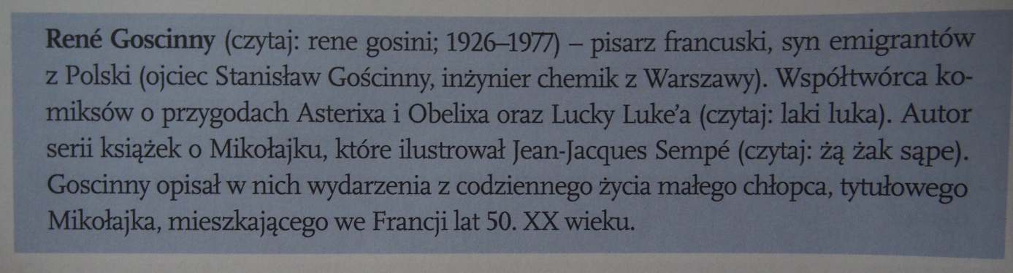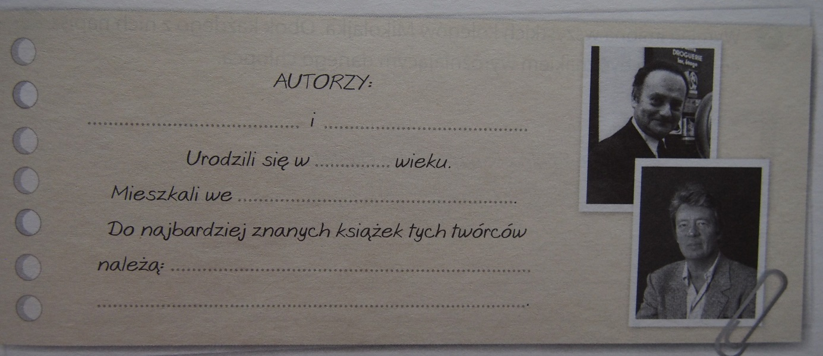
Zadanie 2 – Proszę pełnym zdaniem odpowiedzieć na pytania.
- Kto jest narratorem (opowiada) historii o Mikołajku?
- Kim jest Mikołajek? Ile ma lat, gdzie i z kim mieszka?
- O czym marzy Mikołajek? Czego nie lubi?
- Jak Mikołajek i jego koledzy spędzali czas po szkole?
- Jak myślisz, co było powodem konfliktów kolegów z dorosłymi?
- Jaki masz pomysł na spędzanie wolnego czasu?
Zadanie 3 – Narysuj, jak wyobrażasz sobie Mikołajka.
Zadanie 4 – Oprócz Mikołajka ważnymi postaciami w opowiadaniach są jego koledzy. Każdy z chłopców jest inny i charakteryzuje się innymi zrachowaniami, cechami charakteru. Proszę się zastanowić i zapisać, co mogłoby być znakiem wyróżniającym danego chłopca. Jako przykład podaję Alcesta, który kochał jeść.
Imię | Co go wyróżnia?
Alcest | Pełny talerz kanapek i ciasteczek
Ananiasz
Rufus
Euzebiusz
Gotfryd

28.04.2020 r. – wtorek
Temat: W szkole Mikołajka i mojej szkole.
(Witam! Dzisiaj lekcja o szkole. Wiem, że szkoły prawie każdy uczeń nie lubi, ale chyba brakuje Wam trochę kolegów, spotkań, gry na boisku i wspólnych rozmów. Szkoła to miejsce, gdzie się spotykacie, czasem kłócicie, ale to przede wszystkim tam zdobywacie wiedzę i umiejętności. Szkoła oprócz uczniów to także nauczyciele. Mikołajek i jego koledzy (podobnie jak Wy) jednych nauczycieli darzyli sympatią, innych woleli omijać szerokim łukiem. Ta lekcja dotyczy właśnie szkolnej rzeczywistości).
Zadanie 1 – Proszę odpowiedzieć na poniższe pytania.
- Jak zachowywali się w szkole chłopcy, którzy chodzili do klasy z Mikołajkiem (np. podczas robienia zdjęcia klasowego). Czy zachowywali się odpowiednio?
- Których nauczycieli chłopcy darzyli sympatią, a za którymi nie przepadali?
- Poszukaj 2 podobieństw i 2 różnic pomiędzy Twoja szkołą, a szkołą Mikołajka.
- Przypomnij sobie jakieś zabawne wydarzenie, które przydarzyło Ci się w szkole. Napisz do Mikołajka krótki list, w którym mu o tym zdarzeniu opowiesz.
(Proszę pamiętać, że list zaczynamy od daty i miejsca w prawym rogu, zwrotu grzecznościowego np. „Drogi Mikołajku” na środku. Wstęp rozpoczynamy od wcięcia w tekście i piszemy w nim o celu naszego listu. Rozwinięcie też rozpoczyna wcięcie w tekście i tutaj opowiadamy już naszą przygodę. „Ci”, „Tobie” „Ty” piszemy z dużej litery w liście! Zakończenie tez rozpoczyna wcięcie i tutaj podsumowanie tego co pisaliśmy, możemy też dodać to, co nauczyła nas ta historia itd. Później w prawym dolnym rogu się odpisujemy.
29.04.2020 r. – środa
Temat: Dlaczego nie warto wagarować?
(Dzień dobry. Dzisiaj lekcja również o szkole, a bardziej nawet o unikaniu jej. Myślę, że każdemu kiedyś przeszło przez myśl, aby iść na wagary. Ta lekcja będzie o tym, że jest to jednak kiepski pomysł. Mikołajek sam się o tym przekonał…).
Zadanie 1 – Co to znaczy wagarować?
Zadanie 2 – Na podstawie opowiadania z lektury pt. „Świetnieśmy się bawili” proszę uzupełnić schemat.
WAGARY
Kto poszedł? -> ………………………………………..
Z kim? -> …………………………………………….
Co czuli? -> ……………………………………………
Dlaczego poszli? -> …………………………………..
Zadanie 3 – Poniżej macie drzewko decyzji. Proszę w miarę możliwości je przerysować do zeszyciku. Musicie zastanowić się (warto zapytać rodzeństwa starszego lub rodziców) o pozytywne (czyli dobre) i negatywne (czyli złe) efekty wagarowania. Na podstawie tego musicie zastanowić się, czy wagarowanie jest dobrym sposobem na rozwiązanie problemów związanych z nauką. Macie zaznaczyć „tak” jeżeli się zgadzacie albo „nie” jeżeli się nie zgadzacie. Poniżej w uzasadnieniu trzeba napisać dlaczego zaznaczyliście tak/nie.
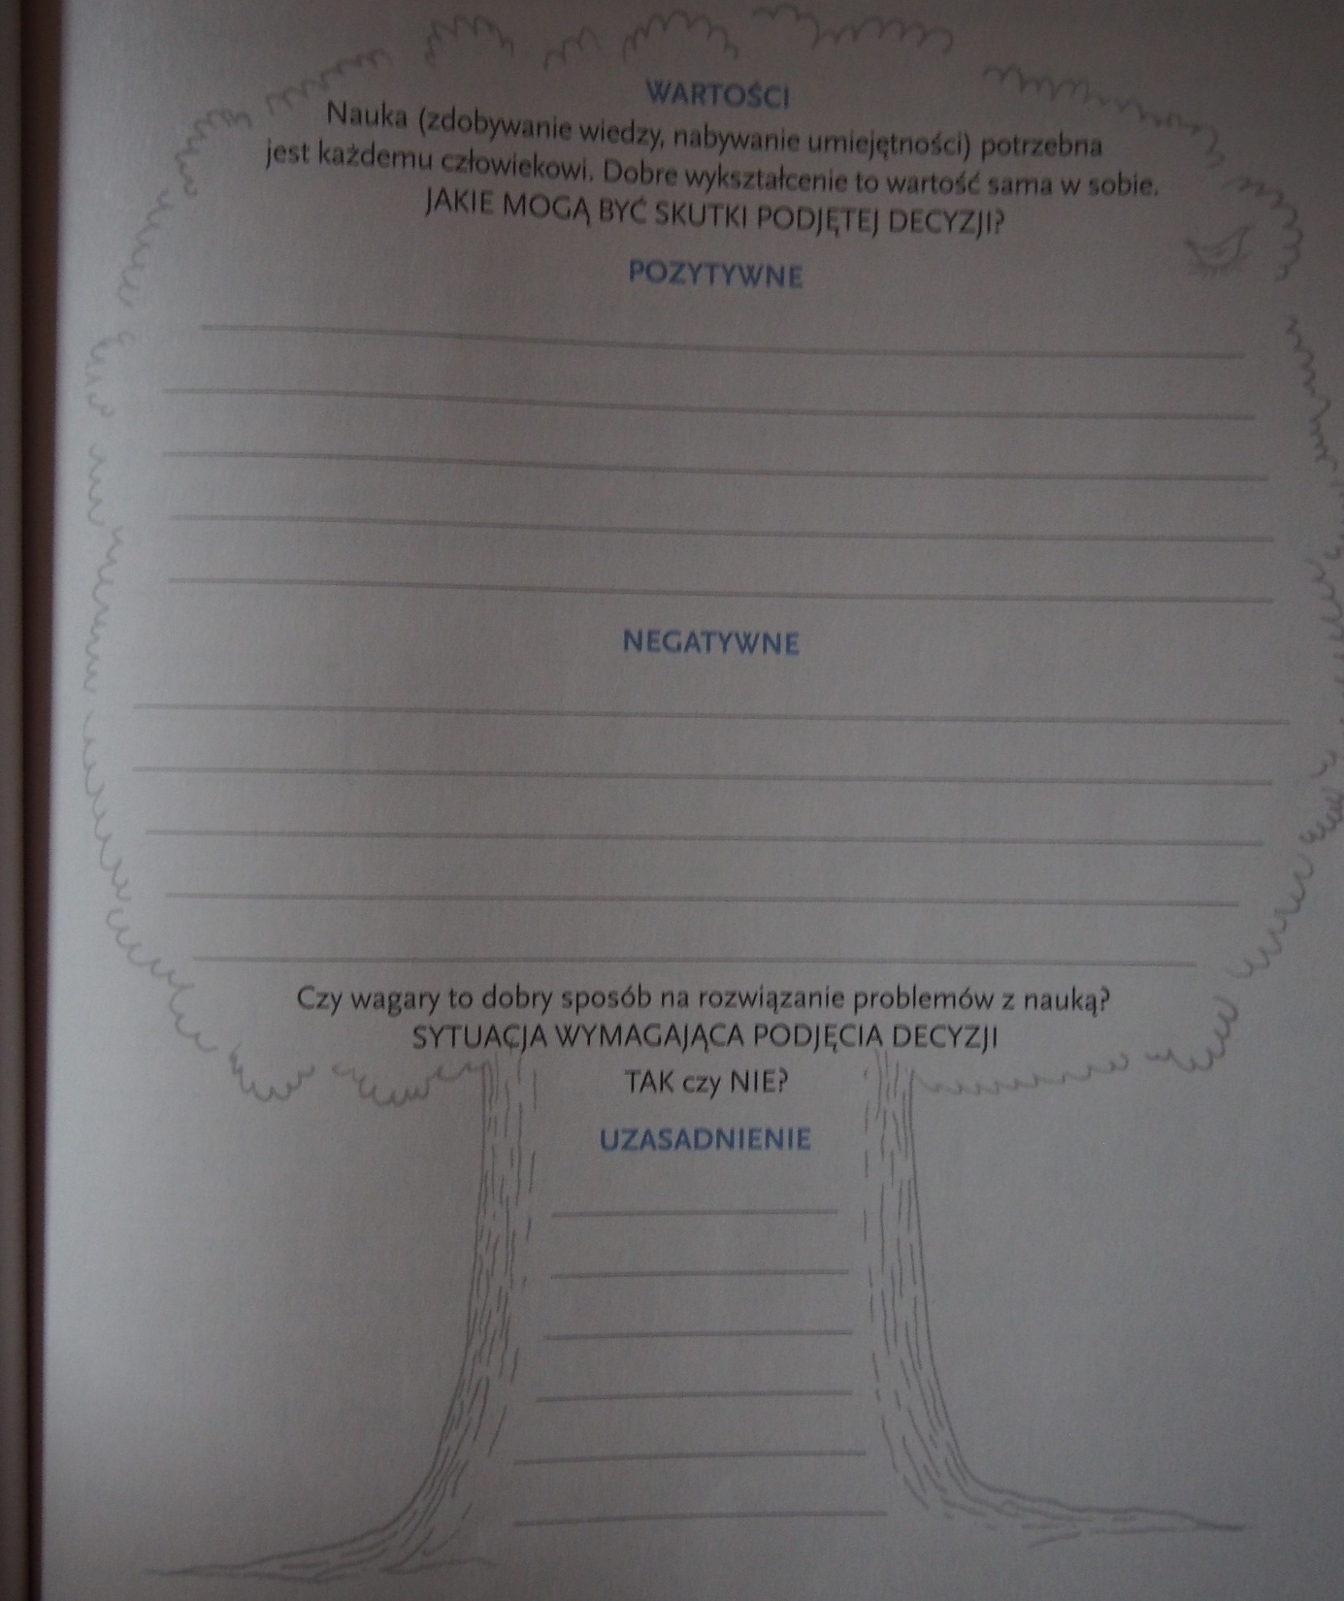

Zadanie 4 – Na sam koniec tej lekcji proszę się zastanowić nad tym, co można zrobić, aby poradzić sobie z problemami z nauką. Do kogo można zwrócić się o pomoc? Jak planować naukę? Kiedy robić zadania? Jakie są dobre metody uczenia się? Proszę, abyście zrobili zbiór 5 zasad dla osób, które mają problem z nauką.
5 wskazówek dla osób, które mają problem z nauką
- ….
- ….
- …
- …
- ….
30.04.2020 r. – czwartek
Temat: Jaki powinien być nasz stosunek do psów?
(Witam, dzisiaj lekcja o psach. Myślę, że każdy z Was ma jakiegoś pupila. Mikołajek też zyskał przyjaciela. Warto, aby każdy z nas zdawał sobie sprawę, że zwierzątko w domu to oprócz przyjemności także wielki obowiązek. Człowiek to istota, która powinna dbać o inne stworzenia na ziemi. Dlatego też dzisiaj będzie o tym, co powinniśmy zrobić w naszej relacji ze zwierzątkami. Lekcja dotyczy opowiadania z lektury „Reks”).
Zadanie 1 – Proszę się zastanowić nad tym, jaki był stosunek mamy, taty i Mikołajka do Reksa.
Zachowanie mamy - …………………
Zachowanie taty - ……………….
Zachowanie Mikołajka - …………….
Wnioski: Bohaterowie mieli bardzo dobry stosunek do Reksa i zapewne innych zwierząt.
Zadanie 2 – Proszę się teraz zastanowić nad tym, jakie są złe, a jakie dobre zachowania człowieka względem psów. Proszę pomyśleć też nad tym, jak można pozbyć się złych zachowań człowieka wobec zwierząt.
Przykłady niewłaściwych postaw wobec psów | Przykłady właściwych zachowań wobec psów
- …………………  - ………………. | - …………………………  - ……………………….

Propozycje pozbycia się złych zachowań człowieka względem zwierząt:
- ………………
- ………………
Zadanie 3 – Proszę napisać 3 pomysły, jak można pomagać bezdomnym psom.
Zadanie 4 – Opieka nad zwierzęciem to przyjemności i obowiązki. Proszę napisać 5 zasad dla osoby, która chce zaopiekować się pieskiem ze schroniska.
Zadanie 5 – Narysuj swojego pupila. Oczywiście napisz jego imię. Poniżej wstawiam Wam swoje dwa pupilki – Kropka i Grubą. Nie mogłam doczekać się tej lekcji, aby pokazać Wam moje koty… Niestety, nie mogę zrobić tego na lekcji, przesyłam Wam więc zdjęcie. Niech ten koci pyszczek poprawi Wam humor! Życzę miłego weekendu i pozdrawiam serdecznie.

Kropek

